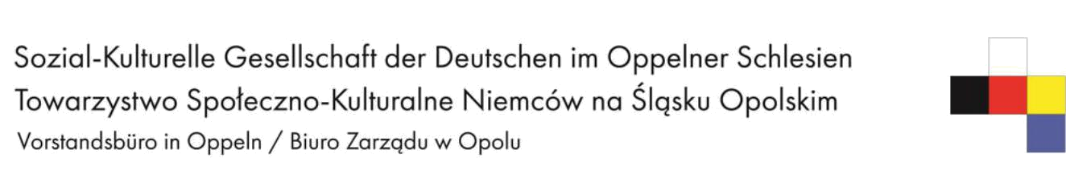
__________________________________________________________________________________________

Konkurs na hymn Miro Deutsche Fußballschule

Wettbewerb für die Hymne der Miro Deutsche Fußballschule

Regulamin

- Konkurs ma charakter otwarty i adresowany jest do wszystkich zainteresowanych solistów oraz zespołów muzycznych.

- Prace będą oceniane przez jury złożone z przedstawicieli Towarzystwa Społeczno-

Kulturalnego Niemców na Śląsku Opolskim, Miro Deutsche Fußballschule oraz muzyków i germanistów, powołanych przez Organizatora.

- Celem konkursu jest:

  - Wyłonienie zwycięzcy konkursu na stworzenie hymnu Miro Deutsche Fußballschule;

  - Nagranie hymnu jednoczącego wszystkich członków Miro Deutsche Fußballschule;

  - Promocja tejże szkółki piłkarskiej przez wykorzystanie kompozycji w mediach;

  - Promowanie kreatywnych działań twórców hymnu;

  - Stworzenie atmosfery gry fair play wśród członków i kibiców drużyn piłkarskich;

  - Podtrzymanie i rozwój tożsamości kulturowej mniejszości niemieckiej.

IV. Uczestnikami konkursu nie mogą być Organizatorzy, członkowie jury oraz pracownicy TSKN na Śląsku Opolskim.

- Warunki zgłoszenia utworu:

  - Tekst hymnu powinien być napisany w języku niemieckim, nigdzie wcześniej nie publikowany, natomiast kompozycja muzyczna nie może być powieleniem innej;

  - Swoją treścią hymn nie może obrażać czyichś uczuć religijnych, przynależności narodowej, zawierać elementów rasistowskich oraz wulgaryzmów;

  - Autorami mogą być pojedyncze osoby lub grupy/zespoły.

  - Autor tekstu/muzyki może brać udział w tworzeniu tylko 1 zgłoszonego utworu;

  - Hymn powinien się składać z minimum 2 zwrotek i refrenu;

  - Technika oraz obsada muzyczna są dowolne (max. 6 instrumentów, w przypadku większej liczby instrumentów w obsadzie prosimy o kontakt z organizatorem; akceptujemy również muzykę generowaną elektronicznie/komputerowo).

VI. Ocenie podlegać będą:

- Tekst: nawiązanie m.in. do Miro Deutsche Fußballschule, do rywalizacji sportowej, do mniejszości niemieckiej itp. (więcej o szkółce na stronie internetowej www.mirofussballschule.pl)

- Zgodność treści z tematem;

- Melodia główna: konstrukcja i przyswajalność dla szerszego odbiorcy;

- Tło muzyczne/akompaniament;

- Kreatywność i oryginalność pod względem muzycznym i treściowym;

- Ogólne walory artystyczne i użytkowe.
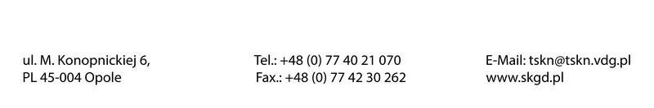

__________________________________________________________________________________________

VII. Zgłoszenia utworów:

- Termin zgłoszenia i przesłania kompozycji mija 22.05.2019 r.

- Do zgłoszenia należy dołączyć plik PDF z tekstem hymnu oraz zapis nutowy (wygenerowany w programie do zapisu nut w formacie PDF lub odręczny – czytelny!);

- Należy dołączyć amatorskie (zarejestrowane np. telefonem) nagranie hymnu w formacie audio (.mp3 lub .wma) lub wideo (.avi lub .wmv);

- Pliki podpisane imieniem i nazwiskiem/nazwą zespołu należy przesłać na adres mailowy: paulina.magosz@skgd.pl;

• Wypełnione zgłoszenie, oświadczenie o oryginalności tekstu i muzyki hymnu oraz oświadczenie RODO należy przesłać pocztą na poniżej podany adres;

- W przypadku pracy zbiorowej zgłoszenia dokonuje lider grupy;

- Pod oświadczeniem wymagane są jednak podpisy wszystkich członków zespołu; oświadczenie RODO wypełnia każdy z autorów osobno;

VIII. | Nagrody
 | Nagrodą główną jest nagranie kompozycji w profesjonalnym studio nagraniowym,
 | zwielokrotnienie nagrania w celu promocji szkółki Miro Deutsche Fußballschule oraz nagrody
 | o wartości 1500 zł;
IX. | Moment przesłania hymnu jest jednoznaczny z przeniesieniem praw autorskich
 | na Organizatora i zgodą na przetwarzanie danych osobowych autorów. Autorzy Utworu
 | przenoszą na organizatora prawa autorskie do utworu na następujących polach eksploatacji,
 | w zakresie całości jak i części Utworu:

    - w zakresie utrwalania i zwielokrotniania Utworu – wytwarzanie określoną techniką egzemplarzy Utworu, w tym techniką cyfrową, wprowadzenie Utworu do pamięci komputera, wykonywanie Utworu przez osoby trzecie i wprowadzenie tak zapisanego Utworu do pamięci komputera,

    - w zakresie obrotu oryginałem lub egzemplarzami, na których Utwór utrwalono – wprowadzanie do obrotu, darowanie, użyczenie lub najem oryginału albo zwielokrotnionych egzemplarzy,

    - w zakresie rozpowszechniania Utworu w sposób inny niż w pkt. b powyżej – wystawienie, a także publiczne udostępnianie utworu (w tym w sieci Internet) w taki sposób, aby każdy mógł mieć do niego dostęp w miejscu i czasie przez siebie wybranym.

- Postanowienia końcowe:

  - Organizator zastrzega sobie prawo do zmiany regulaminu konkursu;

  - Organizator zastrzega sobie prawo do zmiany terminu Konkursu, w tym do jego odwołania;

  - Prace nie spełniające wymagań mogą nie być brane pod uwagę w konkursie;

  - Ogłoszenie wyników zostanie zamieszczone na www.skgd.pl, Facebooku Organizatora, zwycięzca zostanie poinformowany osobiście.

  - Ostateczna interpretacja postanowień niniejszego regulaminu należy do Organizatora.

XI. Organizator:

Towarzystwo Społeczno-Kulturalne Niemców na Śląsku Opolskim ul. M. Konopnickiej 6, 45-004 Opole nr tel. 77/ 40 21 077

E-mail: paulina.magosz@skgd.pl

www.skgd.pl

